TALENTOS PARA EL EMPLEO
Pruebas Servicios WEB

ELABORADO POR:
JHONY ALEXANDER ROCHA AVENDAÑO
Contratista de Desarrollo

Subdirección de Desarrollo y Tecnología
Unidad Administrativa Especial del Servicio Público de Empleo
BOGOTÁ D.C., AGOSTO 24 DE 2015
CONTENIDO

Introducción 3
1.Descripción servicios WEB 4
2.Consultar registro y hoja de vida completa 5
Funcionamiento del servicio WEB actual 5
Funcionamiento del nuevo servicio WEB 7
3.Consultar registro y hoja de vida completa 8

Introducción

En el presente documento se describirán los casos de uso del Sistema de Información “Talentos para el Empleo”. Estos casos de uso son el resultado del proceso de análisis de requerimientos, realizado de acuerdo a las necesidades del negocio.

Descripción servicios WEB

Definición del conjunto de servicios WEB y observaciones generales.
Consulta de información del ciudadano en Redempleo

Consultar registro y hoja de vida completa
Consultar información básica

Figura 1. Vista rápida de los servicios WEB del proyecto Talentos para el Empleo

En las tablas que se muestran a continuación, se expresan a profundidad cada uno de los servicios WEB del proyecto Talentos para el Empleo, nombrados en la Figura 1, dados los respectivos identificadores de servicios WEB (ID WS: 0001 y 0002).

Tabla 1. Servicio WEB Consultar registro y hoja de vida completa
WS-0001 | Consultar registro y hoja de vida completa
Descripción | Este servicio entregará la información, referente al registro de hoja de vida de un oferente, siempre y cuando se tenga dicha información procesada en el banco de datos central del Sistema de Información del Servicio Público de Empleo.
URL Sistema de Información Actual | http://190.60.72.26/index.php?controlador=servicios&accion=mpcHvCompleta
Parámetros | TAG | TIPO DE DATO | RESTRICCIÓN
Parámetros | TIPO_DOCUMENTO | CHAR(2) | {“CC”,”CE”,”TI”,”PA”}
Parámetros | NUMERO_DOCUMENTO | INT
Comentarios | Ninguno

Tabla 2. Servicio WEB Consultar información básica
WS-0001 | Consultar información básica
Descripción | Este servicio entregará la información, referente al registro de hoja de vida de un oferente, siempre y cuando se tenga dicha información procesada en el banco de datos central del Sistema de Información del Servicio Público de Empleo.
URL Sistema de Información Actual | http://190.60.72.26/index.php?controlador=servicios&accion=mpcHvCompleta
Parámetros | TAG | TIPO DE DATO | RESTRICCIÓN
Parámetros | TIPO_DOCUMENTO | CHAR(2) | {“CC”,”CE”,”TI”,”PA”}
Parámetros | NUMERO_DOCUMENTO | INT
Comentarios | Ninguno

Ejemplo de XML generado para la petición.

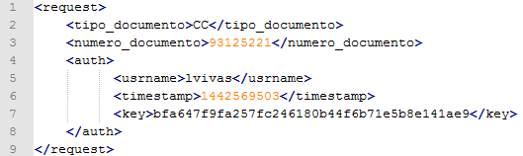

Consultar registro y hoja de vida completa

A continuación se realizan las pruebas para el servicio WEB Consultar registro y hoja de vida completa.

Funcionamiento del servicio WEB actual
http://190.60.72.26/index.php?controlador=servicios&accion=mpcHvCompleta

1. Respuesta obtenida cuando el servicio WEB se encuentra funcionando.

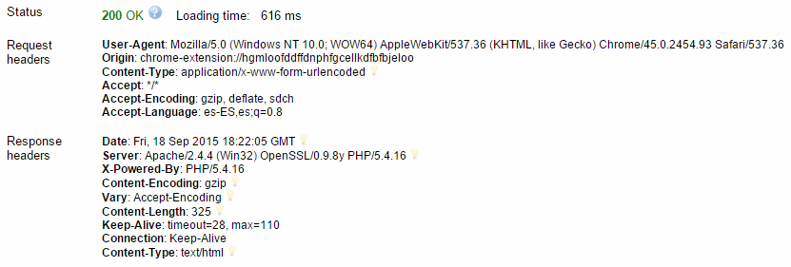
2. Cuando el ciudadano buscado se encuentra registrado y tiene su hoja de vida completa.

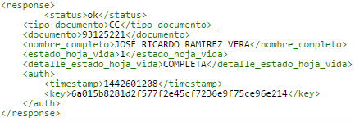

3. Cuando el ciudadano buscado se encuentra registrado y no tiene su hoja de vida completa.

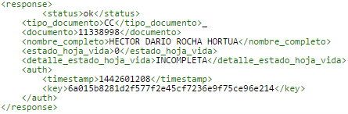
4. Verificamos la respuesta obtenida, cuando no existe el ciudadano registrado.

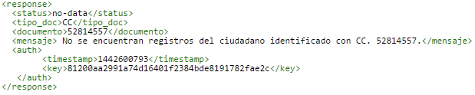
5. Verificamos la respuesta obtenida, cuando los datos ingresados son incorrectos.

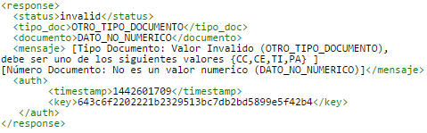

Funcionamiento del nuevo servicio WEB
http://162.248.53.158:100/api/ConsultarHVCompleta

1. Respuesta obtenida cuando el servicio WEB se encuentra funcionando.

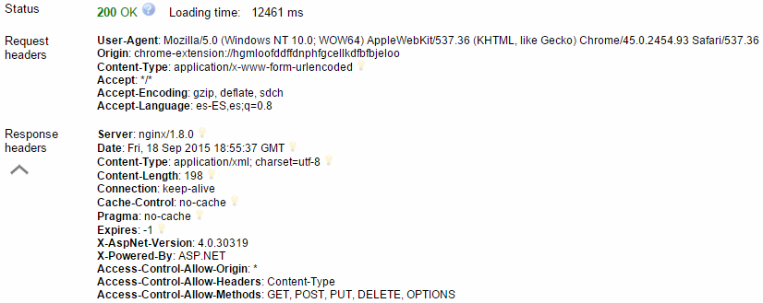
2. Cuando el ciudadano buscado se encuentra registrado y tiene su hoja de vida completa.

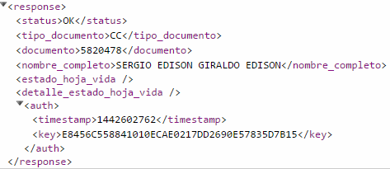
Hallazgo No. 1 No se muestra la información del estado ni detalle de la hoja de vida del ciudadano.

Hallazgo No. 2 No se esta tomando en cuenta el timestamp, usuario y la clave secreta para la transmisión segura de datos.

3. Cuando el ciudadano buscado se encuentra registrado y no tiene su hoja de vida completa.

Hallazgo No. 3 No se muestra la información del estado ni detalle de la hoja de vida del ciudadano.

4. Verificamos la respuesta obtenida, cuando no existe el ciudadano registrado.

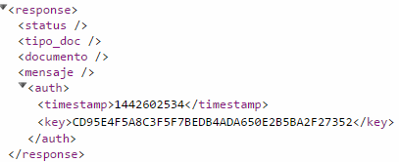
Hallazgo No. 4 No se muestra ningún mensaje de alerta, cuando el ciudadano no existe.

5. Verificamos la respuesta obtenida, cuando los datos ingresados son incorrectos.

Hallazgo No. 5 No se muestra ningún mensaje de alerta, cuando alguno de los datos son incorrectos.

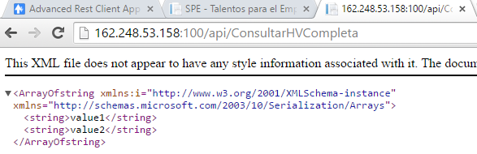
Hallazgo No. 6 Al ingresar directamente la URL del servicio, se muestra información sobre el servicio WEB, por seguridad no debe mostrarse ningún tipo de información.

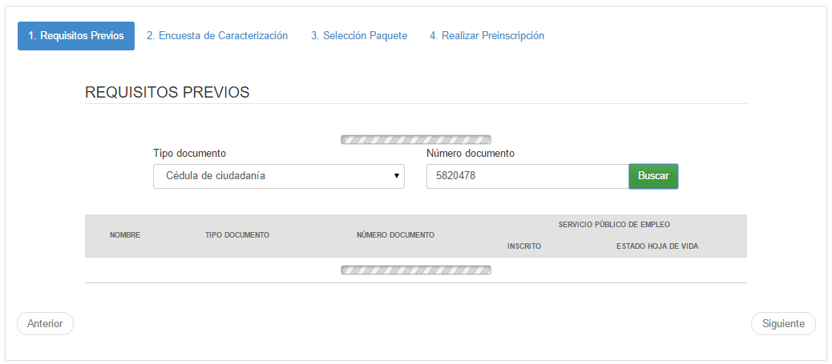
Hallazgo No. 7 Al probar en el Sistema de Información Talentos para el Empleo, el servicio WEB no responde a la petición realizada, ingresando un número de documento de prueba emitido por el proveedor.

Consultar información básica

A continuación se realizan las pruebas para el servicio WEB Consultar información básica.

Funcionamiento del servicio WEB actual
http://190.60.72.26/index.php?controlador=servicios&accion=il_personas_informacion_basica_II

1. Respuesta obtenida cuando el servicio WEB se encuentra funcionando.

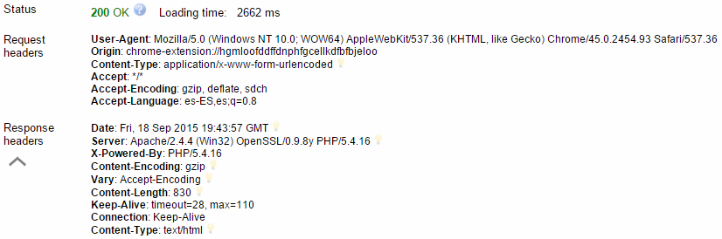

2. Verificamos la respuesta obtenida, cuando los datos ingresados son incorrectos.

3. Cargando información del ciudadano.

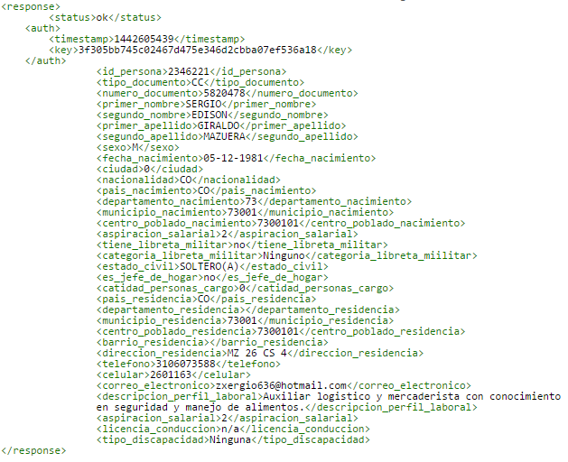
4. Verificamos la respuesta obtenida, cuando no existe el ciudadano registrado.

Funcionamiento del nuevo servicio WEB
http://162.248.53.158:100/api/ConsultaInformacionBasica

1. Respuesta obtenida cuando el servicio WEB se encuentra funcionando.

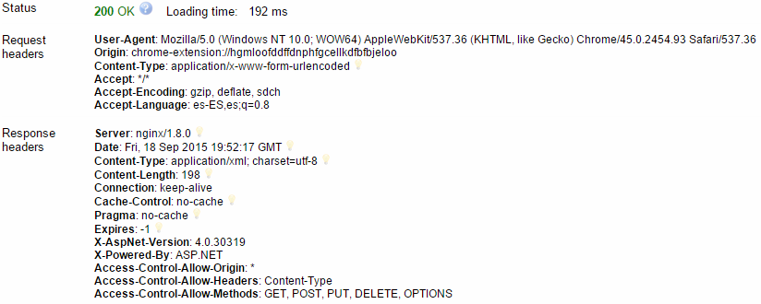
2. Verificamos la respuesta obtenida, cuando los datos ingresados son incorrectos.

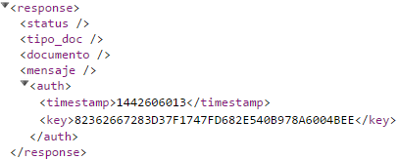
Hallazgo No. 8 No se muestra ningún mensaje de alerta, cuando alguno de los datos son incorrectos.

3. Verificamos la respuesta obtenida, cuando no existe el ciudadano registrado.

Hallazgo No. 9 No se muestra ningún mensaje de alerta, cuando no existe el ciudadano.

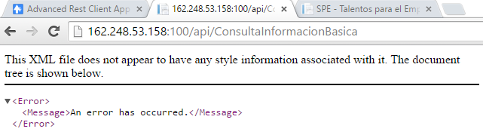
Hallazgo No. 10 Al ingresar directamente la URL del servicio, se muestra información sobre el servicio WEB, por seguridad no debe mostrarse ningún tipo de información.

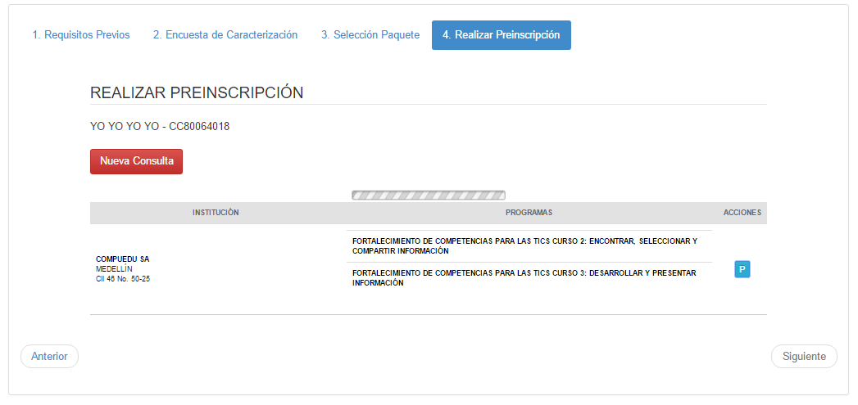
Hallazgo No. 11 Al probar en el Sistema de Información Talentos para el Empleo, el servicio WEB no responde a la petición realizada, ingresando un número de documento de prueba emitido por el proveedor.

4. Cargando información del ciudadano.

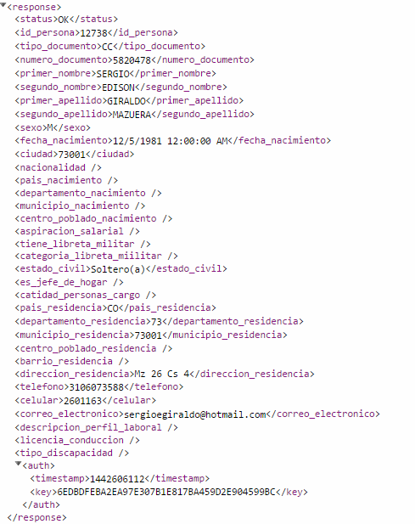
Hallazgo No. 12 No se esta tomando en cuenta el timestamp, usuario y la clave secreta para la transmisión segura de datos.

